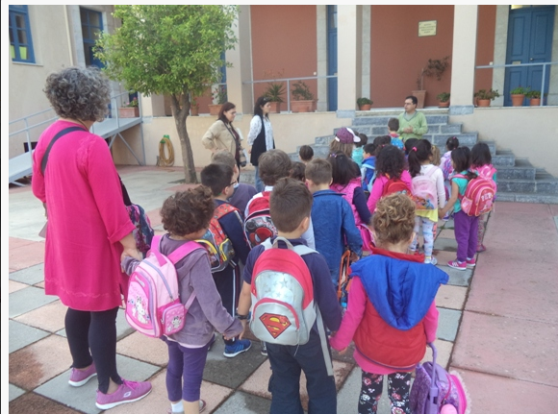

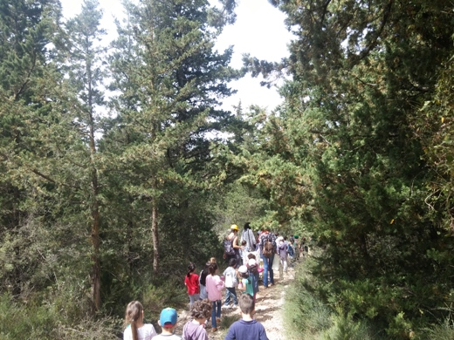



Συμμετέχοντες εκπαιδευτικοί: Χαμαράκη Ολυμπία
Σταθάτου Ανδρομάχη
Παπαχρήστου Ευαγγελή
Σχολικό έτος: 2015-16
Συνοπτική περιγραφή περιεχομένου

προγράμματος

Το πρόγραμμα Π.Ε. «Περπατώ εις το Δάσος…» δομείται στον άξονα: διδασκαλίας – ευαισθητοποίησης, συνδυάζοντας πληροφορίες διαθεματικής προσέγγισης, και εκτέλεση ποικίλων δραστηριοτήτων εντός και εκτός τάξης. Αναλυτικότερα, τα παιδιά γνωρίζουν τα δασικά οικοσυστήματα ως βασικό παράγοντα διατήρησης της ζωής, αφού συντηρούν τη βιοποικιλότητα, συμβάλλουν στη διαμόρφωση του κλίματος, είναι ρυθμιστές του υδρολογικού κύκλου, προστατεύουν τα εδάφη από πλημμύρες, δεσμεύουν CO2, παράγουν οξυγόνο και χρήσιμη ξυλεία, προσφέρουν έναν μοναδικό χώρο αναψυχής και αγαλλίασης.
Επιπρόσθετα, τα παιδιά γνωρίζουν το περιαστικό δάσος, τα είδη των δένδρων, των φυτών, το τροφικό πλέγμα και τροφικές αλυσίδες. Έρχονται σε επαφή με τις σημαντικότερες απειλές: τις πυρκαγιές , την εκχέρσωση, την υπερβόσκηση, την υλοτομική υπερεκμετάλλευση, την όξινη βροχή (ανθρωπογενείς παράγοντες) και τον καύσωνα, την ξηρασία, τον παγετό και το χιόνι, τους δυνατούς ανέμους(αβιοτικοί παράγοντες).
Επιθυμούμε να μάθουν για το δάσος μέσα από το παραμύθι, το παιγνίδι, μέσα από τα στοιχεία φυσικών επιστημών – με τη μορφή πειραμάτων με απλά μέσα –την ιστορία , την λογοτεχνία, την ποίηση , την ζωγραφική την μουσική, το θέατρο, την μυθολογία την λαϊκή μας παράδοση.
Να αποκτήσουν δεξιότητες με την ενεργεί συμμετοχή τους στην συλλογή πληροφοριών, την συμμετοχή στην ομάδα, στην λήψη αποφάσεων, στην καταγραφή προτάσεων, στην ενημέρωση –ευαισθητοποίηση-συνειδητοποίηση και ενεργοποίηση τους καθώς και στην επεξεργασία και επίλυση περιβαλλοντικών προβλημάτων.

εκπαιδευτικοί στόχοι του προγράμματος

Γνωστικοί:
- Να μάθουν να ορίζουν τι είναι δάσος, να μάθουν να αναγνωρίζουν τα είδη των δένδρων, των φυτών και των ζώων του τόπου μας ( την χλωρίδα και την πανίδα )
- Να διαχωρίσουν τα δένδρα που αποτελούν το δασικό οικοσύστημα από τα καλλιεργήσιμα
- Να κατανοήσουν τον ρόλο των δένδρων και να αξιολογήσουν την σπουδαιότητα και σημασία τους..
- Να κατανοήσουν τις λειτουργίες, τις αξίες και τις ωφέλειες του δάσους καθώς και την αναγκαιότητα της προστασίας του.
- Να μάθουν τις ανθρωπογενείς πιέσεις που ασκούνται στο δάσος, που αφορούν την φωτιά, την παράνομη βόσκηση ,το παράνομο κυνήγι, την λαθροϋλοτομία και την καταπάτηση αυτό θα πρέπει να αποτελεί μια αφετηρία ενεργειών για την προστασία του δάσους , που είναι τελικά και το ζητούμενο.
Συναισθηματικοί:
- Να συνεργάζονται, να αποδέχονται τις απόψεις και τις ιδέες των άλλων, να κάνουν αμοιβαίες υποχωρήσεις και να είναι συναινετικά
- Να υιοθετήσουν στάσεις και πρακτικές.
- Να αισθανθούν την γαλήνη και την χαρά που προσφέρει η άμεση επαφή του ανθρώπου με τη φύση.
- Να εκτιμήσουν τις πολύπλοκες σχέσεις και αλληλεξαρτήσεις μεταξύ ανθρώπων και περιβάλλοντος
- Να αναπτύξουν το αίσθημα της ευθύνης με την συμμετοχή και ενεργοποίηση στα κοινά (υιοθεσία ενός δένδρου, μιας περιοχής ,αναδάσωση).
- Να αντιληφθούν το μέγεθος των κινδύνων που προκαλεί ο άνθρωπος με την αλόγιστη καταστροφή των δασών (πυρκαγιές) και τις συνέπειες που θα έχει στη ζωή μας.
Ψυχοκινητικοί:
Να ανακαλύψουν την δυναμική οργάνωση του δικού τους σώματος μέσα από ποικίλες δραστηριότητες για το δάσος.
Να καλλιεργήσουν την λεπτή κινητικότητα μέσα από χειροτεχνικές εργασίες και κατασκευές.
Να μπορούν να ανιχνεύσουν και να κατανοήσουν το φυσικό περιβάλλον,(χώρος, χρόνος ρυθμός).
Να επικοινωνούν με το κοινωνικό περιβάλλον όπως:
-Να συνεργάζονται σαν μέλη μιας ομάδας και να δρουν συλλογικά.
-Να είναι ικανά στο να τεκμηριώνουν τις απόψεις τους και να αναπτύσσουν επιχειρήματα.

-Να αναπτύξουν επιδεξιότητα στο να χειρίζονται ένα θέμα π.χ. παράνομη βόσκηση ή λαθροϋλοτομία.
-Να αποκτήσουν επιδεξιότητα στο να ερευνήσουν προβλήματα καταπάτησης, πυρκαγιάς, και να κατανοήσουν την αξία του δάσους..
-Να βρουν τρόπους για την προστασία του, να εργαστούν για τη λύση των προβλημάτων του
Να αναπτύξουν την δημιουργικότητα τους με κατασκευές, παιχνίδια.
Κοινωνικοί:
- Ανάπτυξη της κοινωνικοποίησης των μικρών μας μαθητών με την συνεργασία, την ομαδική εργασία, την επικοινωνία την ανταλλαγή απόψεων, την κριτική σκέψη, την ικανότητα παρατήρησης και σχεδιασμού.
- Ένταξη του παιδιού στην ομάδα με στόχο να λειτουργεί ως μέλος ισότιμο, υπεύθυνο και συνεργατικό
- Άνοιγμα του σχολείου στην τοπική κοινωνία, να έρθει σε επαφή με το ανθρωπογενές περιβάλλον και να συνεργαστεί μαζί του.
- Η κατανόηση των πολύπλοκων σχέσεων και αλληλεξαρτήσεων μεταξύ ανθρώπων και περιβάλλοντος
Περιβαλλοντικοί:
- Να γνωρίσουν και να κατανοήσουν το περιβάλλον αλλά και να συνειδητοποιήσουν την σχέση τους με αυτό.
- Η συνειδητοποίηση , η ενεργοποίηση, η ενημέρωση των μικρών μας μαθητών ότι μπορούν να βοηθήσουν στην επίλυση των περιβαλλοντικών προβλημάτων.
- Να διαμορφώσουν νέα πρότυπα συμπεριφοράς απέναντι στο περιβάλλον.
- Να υιοθετήσουν ένα σύνολο πρακτικών καθηκόντων, υποχρεώσεων και δράσεων για τη διατήρηση, την προστασία και βελτίωση του περιβάλλοντος.
Ηθικοί:
- Να πάρουν θέση στα προβλήματα της φύσης που προέρχονται από τον ανθρώπινο παράγοντα
- Να αναπτύξουν αξίες και πρότυπα που θα εφαρμόσουν στη ζωή τους.
- Να επηρεάσουν τους ανθρώπους στο άμεσο περιβάλλοντος, ώστε να ευαισθητοποιηθούν και να υιοθετήσουν και εκείνοι θετικά συναισθήματα, νέες αξίες και ενεργή δραστηριοποίηση υπέρ της διατήρησης της φυσικής μας κληρονομιάς

μέθοδοι υλοποίησης του προγράμματος

Επιστημονική προσέγγιση
Συλλέγουμε βιβλιογραφία, μελετάμε εκπαιδευτικά πακέτα, επισκεφτόμαστε ιστοσελίδες και συλλέγουμε πληροφορίες από το internet.Μιλάμε με ειδικούς ,με υπηρεσίες. με φορείς
Διεπιστημονική προσέγγιση
Το πρόγραμμα δομείται στον άξονα: διδασκαλία – ευαισθητοποίηση , συνδυάζοντας γνωστικές πληροφορίες διαθεματικής προσέγγισης, μέσα από την ιστορία , την λογοτεχνία, την ποίηση , την ζωγραφική την μουσική, το θέατρο, τους μύθους ,την λαϊκή μας παράδοση, μέσα από στοιχεία φυσικών επιστημών – με τη μορφή πειραμάτων με απλά μέσα – και εκτέλεση ποικίλων δραστηριοτήτων εντός και εκτός τάξης,
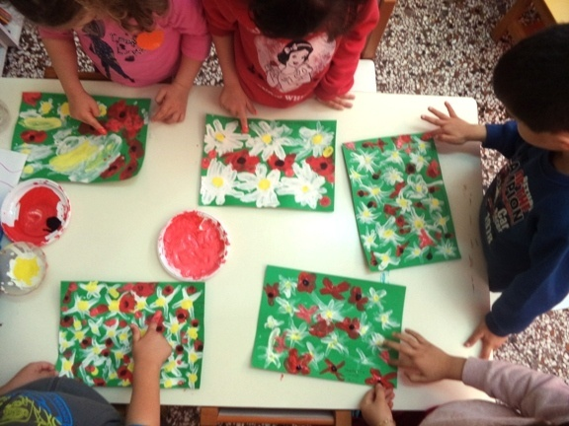
Παιδαγωγική προσέγγιση
Με τη μέθοδο της βιωματικής επικοινωνιακής διδασκαλίας ή μέθοδο Project και του αναδυόμενου τρόπου διδασκαλίας προσεγγίζουμε τη γνώση, εντοπίζουμε τις προϋπάρχουσες γνώσεις προσεγγίζουμε τη γνώση με δραστηριότητες, επισκέψεις ,επαφή με κοινωνικούς φορείς, που αναδύονται από τα ενδιαφέροντα των παιδιών και με τη διακριτική καθοδήγηση – εμψύχωση της Νηπιαγωγού Χωρίζουμε τα παιδιά σε ομάδες. Κατασκευάζουμε το ιστόγραμμα, οργανώνουμε παιδαγωγικές καταστάσεις. Συντονίζουμε σταδιακά την αναζήτηση, συλλογή και επεξεργασία του κατάλληλου υλικού. Οργανώνουμε επισκέψεις, συλλέγουμε πληροφορίες. Κατευθύνουμε την ομάδα ώστε να μη χάνεται ο στόχος. Συλλέγουμε και παρουσιάζουμε το υλικό στο τέλος του προγράμματος. Εξάγουμε συμπεράσματα, προτείνουμε λύσεις Κοινοποιούμε τα συμπεράσματα μας σε αρμόδιους φορείς και μέσα ενημέρωσης, παρουσιάζουμε τις δραστηριότητες μας σε ημερίδα.

περιγραφή διαστάσεων αντικειμένου

Περιβαλλοντική:
Η επιλογή του παραπάνω θέματος ως αντικείμενο μελέτης και ενασχόλησης κρίθηκε σκόπιμη, καθώς αυτό αποτελεί το βασικό παράγοντα διατήρησης της ζωής, αφού τα δάση συντηρούν τη βιοποικιλότητα, συμβάλλουν στη διαμόρφωση του κλίματος, προστατεύουν τα εδάφη από πλημμύρες, δεσμεύουν CO2, παράγουν οξυγόνο και χρήσιμη ξυλεία.
Είναι αναγκαίο τα παιδιά να το γνωρίσουν ,να έρθουν σε επαφή μαζί του, να συνειδητοποιήσουν τη σχέση τους με αυτό να πάρουν θέσεις απέναντι στα προβλήματα του: εκχέρσωση, υπερβόσκηση, πυρκαγιές. Να αναπτύξουν δημιουργική δράση(υιοθεσία περιοχής), να αντιληφθούν την δυναμική ισορροπία της φύσης πώς καταστρέφεται και πώς μπορεί να αποσοβηθεί: αναδάσωση, προστασία εθνικών δρυμών. Να υιοθετήσουν ένα σύνολο πρακτικών καθηκόντων, υποχρεώσεων και δράσεων για τη διατήρηση, την προστασία και την βελτίωση του.
Κοινωνική:
Η δασική υπερεκμετάλλευση, η ανθρώπινη επέμβαση και η αρνητική δραστηριότητα είναι οι σημαντικότεροι λόγοι που οδηγούν τα δάση στον αφανισμό και αφορά όλους μας
Μέσα από τις προσκλήσεις ειδικών, τις επισκέψεις, την συνεργασία με άλλα σχολεία, την ανταλλαγή εργασιών, την αλληλογραφία, το σχολείο κάνει άνοιγμα προς την κοινωνία
Η επαφή με τους κοινωνικούς φορείς βοηθά στην εξοικείωση των παιδιών με τους πολύπλοκους θεσμούς των σύγχρονων κοινωνιών.
Η προσέγγιση των παιδιών με την Ακαδημαϊκή γνώση αλλά και με τη λαϊκή σοφία των απλών ανθρώπων με συνεντεύξεις ,συζητήσεις (δασοφύλακες, δασοπυροσβέστες)
Οικονομική:
Η προστασία των δασών, η αποκατάσταση της φυσικής βλάστησης, η διαφύλαξη του βιολογικού πλούτου συμβάλλει στην βελτίωση του βιοτικού επιπέδου, στην τόνωση της τοπικής οικονομίας μέσω της προώθησης του αειφόρου τουρισμού.

Πολιτισμική:

Το δάσος είναι συνδεδεμένο με την ιστορία και την μυθολογία της χώρας μας. Πλήθος στοιχείων βρίσκουμε στην λαϊκή μας παράδοση
( έθιμα , παραδόσεις ,μαντινάδες, λαϊκά παιχνίδια, μύθοι, ιστορίες παραμύθια.
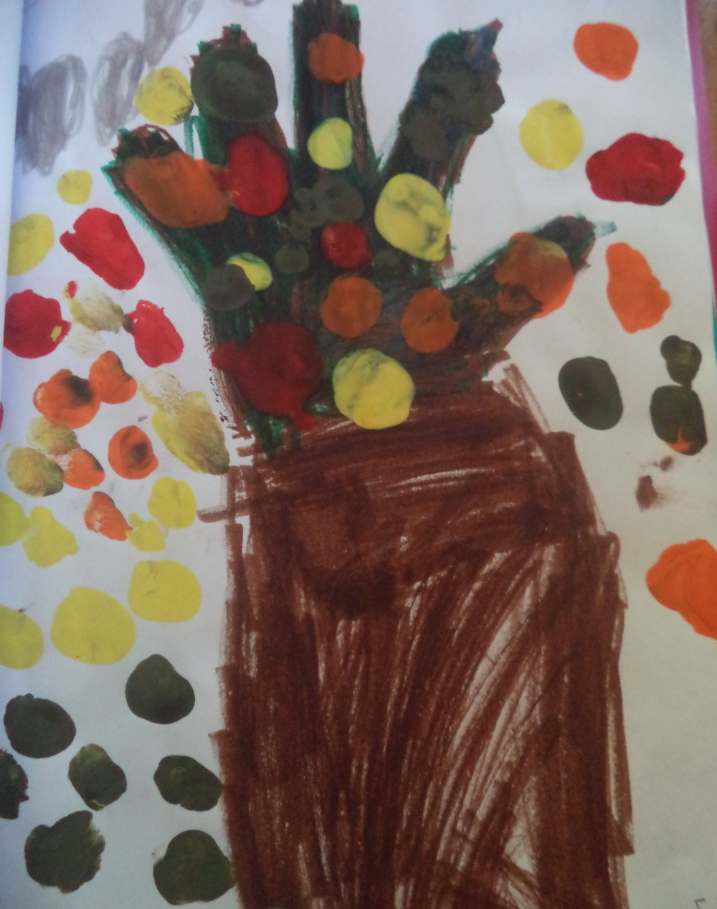
Ιστορική
Από τ’ αρχαία χρόνια, γνωρίζουμε το σεβασμό που έτρεφαν οι άνθρωποι για τα δέντρα (π.χ. όποιος έκοβε μια ελιά, θανατωνόταν). Γνωρίζουμε όμως, ότι όπου στηρίχτηκε η οικονομική και κοινωνική ανάπτυξη των ανθρώπων στη ληστρική εκμετάλλευση των δασών, προκλήθηκε η κατάρρευση ολόκληρων πολιτισμών (π.χ. πιθανή κατάρρευση του Μινωικού πολιτισμού προκλήθηκε από την καταστροφή των δασών της Κρήτης). Εκτεταμένα δάση της Μεσογείου και καλλιεργημένη γη, καταστράφηκαν σε πολέμους.

οι κάτοικοι του δάσους

Στο δάσος εκτός απο δένδρα, φυτρώνουν και πολλά άλλα μικρότερα φυτά θάμνοι, βρύα, λειχήνες, υπάρχουν ζώα, έντομα, ερπετά, πουλιά..
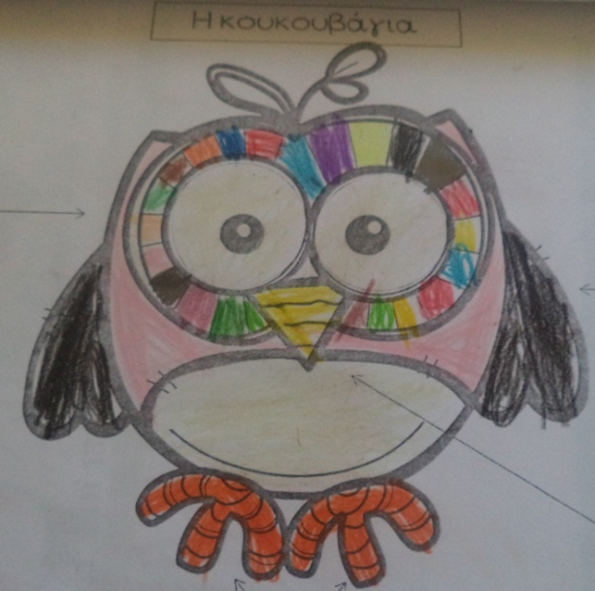
Όλα σχηματίζουν ένα οικοσύστημα μέσα στο οποίο τα διάφορα είδη εξαρτώνται το ένα από το άλλο για προστασία, τροφή ή αναπαραγωγή.

- Ανιχνεύσαμε πόσα είδη δένδρων γνωρίζουν τα παιδιά , πόσα είδη ζώων και πόσα είδη πουλιών και τα καταγράψαμε σε πίνακες.
Τα παιδιά γνώριζαν πολλές λεπτομέρειες για τα μεγάλα ζώα του δάσους αρκούδες, λύκους, τσακάλια, ελάφια , σκίουρους και για τα μικρά ασβούς, σκαντζόχοιρους, κουνάβια, νυφίτσες, αγριοκούνελα.
Έφεραν πολλά βιβλία από το σπίτι τους με ζώα και ζητούσαν να τα διαβάσουμε.
Ζωγράφισαν ελεύθερα το ζωάκι που τους άρεσαν με κηρομπογιές, τέμπερες, ξυλομπογιές.
‘Έπαιξαν παιχνίδια, περπάτησαν στα τέσσερα, μιμήθηκαν τις φωνές τους.
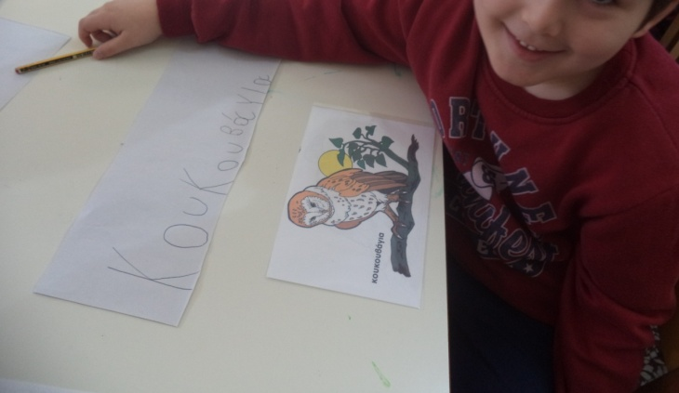

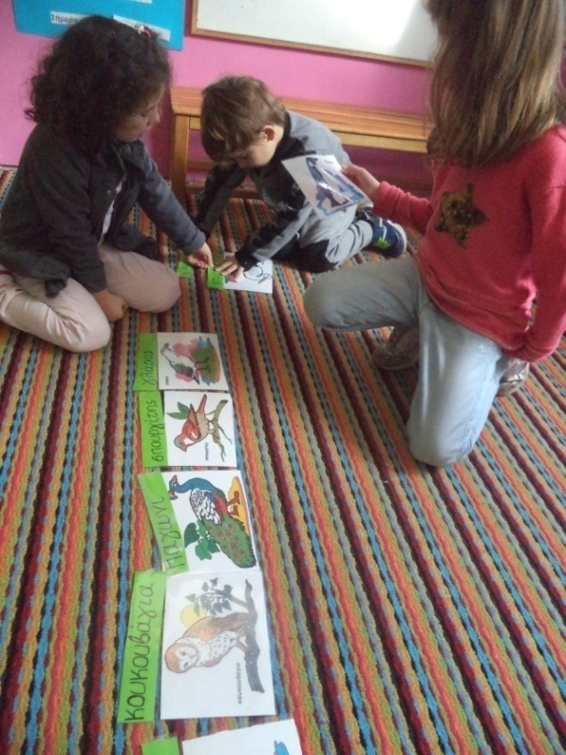
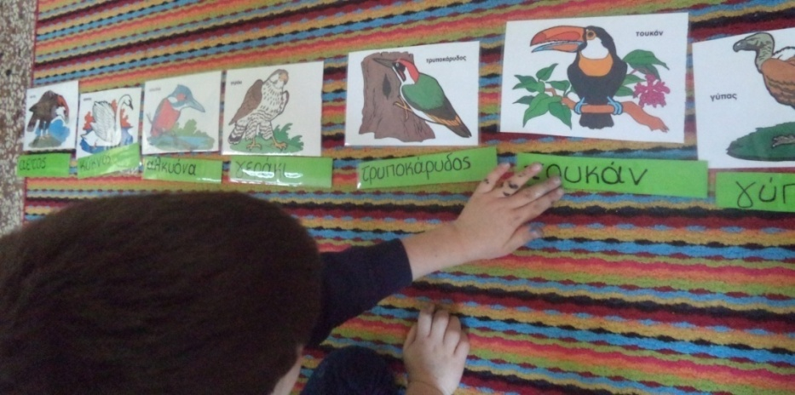
- Ιδιαίτερη έμφαση δόθηκε στα πουλιά του δάσους, αφού το θέμα ενθουσίασε τα παιδιά. Έτσι, παρακολουθήσαμε βίντεο με θέμα την ζωή τους, ανιχνεύσαμε και καταγράψαμε σε εννοιολογικό χάρτη τις προϋπάρχουσες γνώσεις των παιδιών και αναζητήσαμε επιπλέον πληροφορίες και εικόνες στο διαδίκτυο. Μάθαμε το όνομα του κάθε πουλιού και τα χαρακτηριστικά του, ακούσαμε μύθους(π.χ. ο μύθος της Αλκυόνης) και τους δραματοποιήσαμε. Επίσης, προσεγγίσαμε τα γράμματα μέσα από τα ονόματα των πουλιών του δάσους.
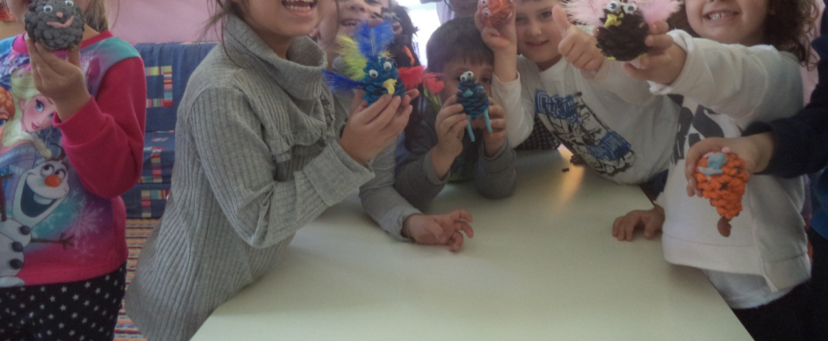
- Τέλος, κατασκευάσαμε πουλιά από κουκουνάρια και άλλα υλικά, τα οποία τελικά τοποθετήσαμε στην μακέτα του δάσους. Στην μακέτα χρησιμοποιήθηκαν πολλά από χαρτί προκειμένου να γίνουν οι κορμοί των δέντρων, αφορμή για να μιλήσουμε για την ανακύκλωση και την επαναχρησιμοποίηση άχρηστων υλικών.

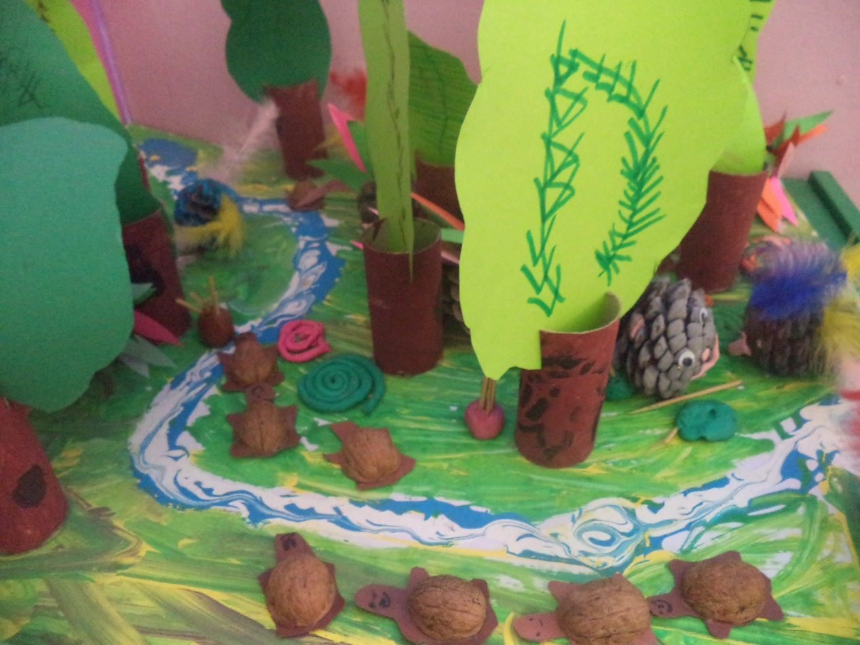

- Μάθαμε αινίγματα και γλωσσοδέτες σχετικά με τα ζώα του δάσους, μερικά από τα οποία αποτυπώσαμε στο χαρτί.
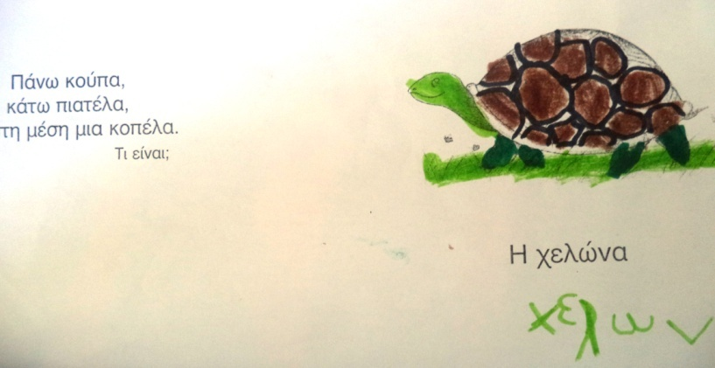

αίνιγμα:

Στο κεφάλι έχει κλαδιά
Και στα πόδια του φτερά.
Τι είναι; (ελάφι)

- Τραγουδήσαμε τα τραγούδια : «ένα ελάφι μια φορά», επίσης τα παραδοσιακά τραγούδια «πέρδικα», «σε ψηλό βουνό»
- Ζωγράφισαμε με διάφορους τρόπους και τεχνικές πουλιά και ζώα.
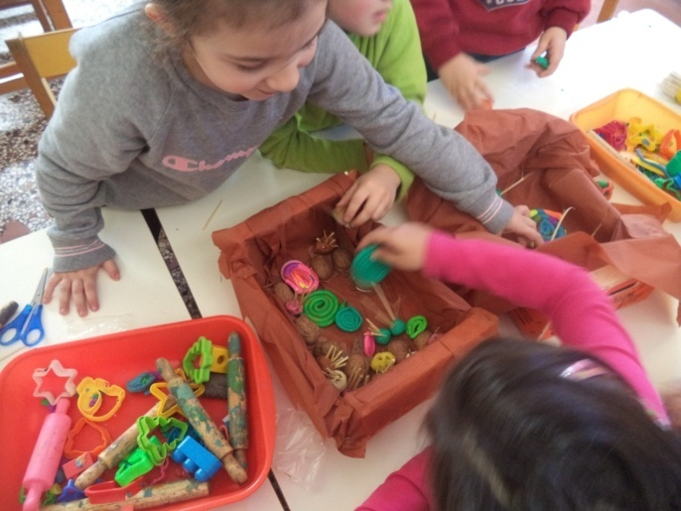
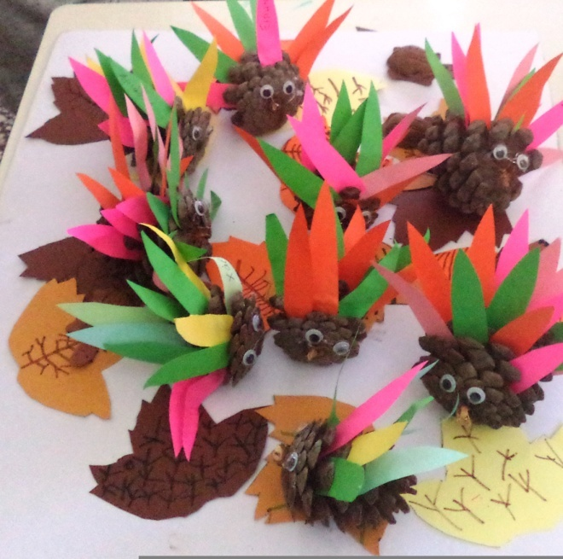
- Τα ζώα του Δάσους που πέφτουν σε χειμερεία νάρκη ήταν ένα θέμα που άρεσε στα παιδιά. ψάξαμε ,βρήκαμε πληροφορίες στο διαδίκτυο και στα βιβλία μας,μαζέψαμε φωτογραφίες και φτιάξαμε έναν πίνακα αναφοράς με τα Ζώα σε Χειμερία Νάρκη !!
Έτσι, χωριστήκαμε στις γνωστές ομαδούλες μας .... και φτιάξαμε με πλαστελίνη ζωάκια που πέφτουν για ύπνο......... σκαντζοχοιράκια ,φιδάκια , χελωνάκια !!!!!!

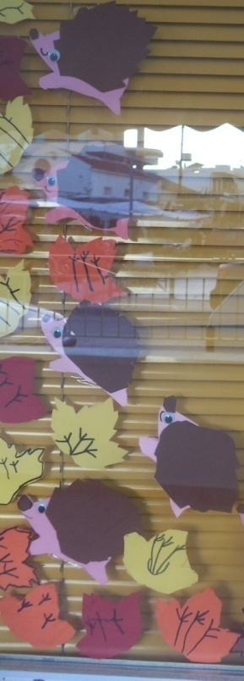

- Ακόμα, κατασκευάσαμε σκαντζοχοιράκια από χαρτόνια και μ αυτά στολίσαμε τα παράθυρα του νηπιαγωγείου μας.

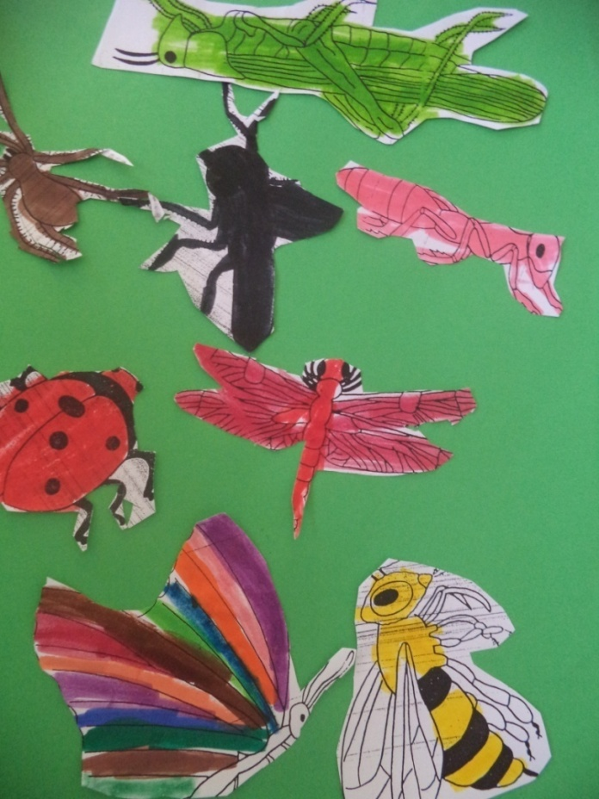

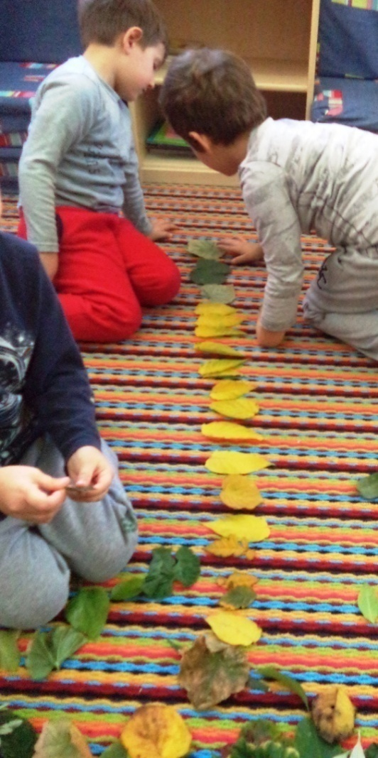

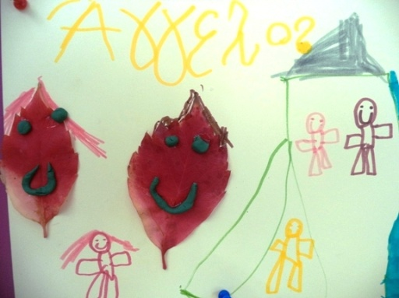

- Τα φθινοπωρινά φύλλα που φέρανε τα παιδιά στο σχολείο ‘ήταν μια υπέροχη αφορμή για να μιλήσουμε για τα δέντρα του δάσους και όχι μόνο. Κατόπιν, κάναμε σειροθετήσεις, ομαδοποιήσεις αλλά και καλλιτεχνικές δραστηριότητες χρησιμοποιώντας τα φύλλα αυτά.
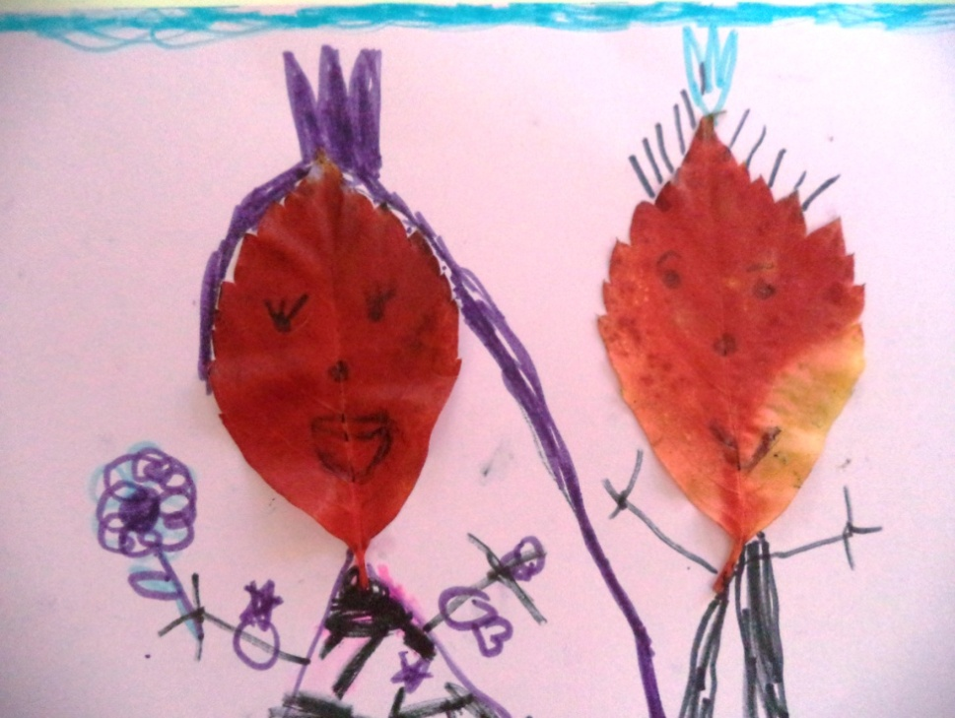

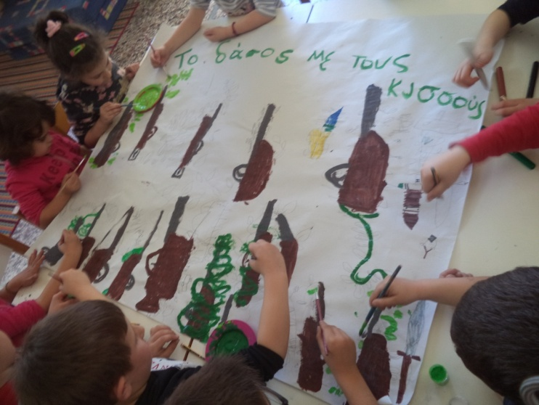
Παιδική λογοτεχνία: Το δάσος με τους κισσούς

Το παραμύθι “Το δάσος με τους κισσούς” της Κατερίνας Αναγνώστου είναι μια πολύ όμορφη αντιπολεμική ιστορία. Είναι η ιστορία των ανθρώπων από τότε που ήταν γυμνοί και πεινασμένοι, μέχρι σήμερα που είχαν και κατέκτησαν τα “πάντα”. Η ιστορία κινείται σε τέσσερις διαφορετικές χρονικές περιόδους. Ο άνθρωπος ανταμώνει διαδοχικά με το πουλί, την αρκούδα, το αηδόνι και το παγόνι και τέλος με όλα μαζί τα ζώα.
Όταν ο άνθρωπος πεινούσε και κρύωνε, η φύση και τα πλάσματα της συνωμοτούσαν μαγικά προκειμένου η γενιά των ανθρώπων να επιβιώσει και να μην αφανιστεί από το χάρτη των όντων. Το ίδιο έκανε το πουλί για να τραφεί ο άνθρωπος. Το ίδιο η αρκούδα για να ντυθεί αφού κρύωνε. Το ίδιο το αηδόνι και το παγόνι για να του δώσουν την ομορφιά και τη μουσική που γύρευε η ζωή του για να ομορφύνει και να ξεχωρίσει. Μα ήρθε μια εποχή, μάλλον κοντά στη δική μας, που ο άνθρωπος, άπληστος και απερίσκεπτος ζήτησε περισσότερο από εκείνα που η φύση του επέτρεπε. Και με το ντουφέκι του ήρθε στο δάσος με τους κισσούς. Κάπου εκεί η μοίρα των όπλων και του πολέμου εμφανίζεται μπροστά μας όπως θα έπρεπε να είναι.
Τα ντουφέκια παίρνουν τη θέση που τους αρμόζει και τα ζώα γίνονται οι δάσκαλοι του δικαίου. Όχι! Οι άνθρωποι δεν τα χρειάζονται.!Μπορεί ένα όπλο, αντί να σκοτώνει, να κάνει τους κισσούς να το αγκαλιάζουν με εμπιστοσύνη; Όταν τα ζώα μιλάνε χαρούμενα με τα πουλιά και οι ανθρώπινες ψυχές χαίρονται και αγαπούν,
τότε η βία γίνεται μακρινή, ξεχασμένη ιστορία.

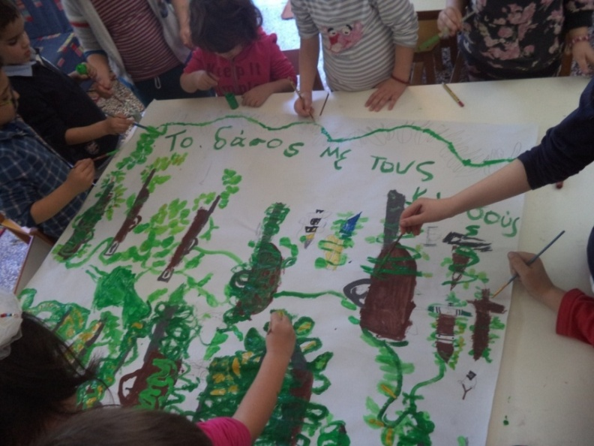

επίσκεψη στο κυπαρισσόδασος

Επισκεφτήκαμε το κυπαρισσόδασος στο Βάμο Αποκορώνου , στην περιοχή Ξηροστέρνι, κατόπιν υποδείξεως του κέντρου περιβαλλοντικής εκπαίδευσης Βάμου. Τα παιδιά παρατήρησαν, έμαθαν, ερεύνησαν δένδρα της περιοχής και όλο το οικοσύστημα: φυτά, έντομα, πουλιά.
Ζωγράφισαν, έσκαψαν με ξυλάκια στο μαλακό χώμα, έκοψαν αγριολούλουδα.
Συλλέξαμε φυτά και κουκουνάρια για να τα παρατηρήσουμε και να τα μελετήσουμε στο σχολείο.
Ιδιαίτερη έμφαση δόθηκε στους κινδύνους που απειλούν το δάσος.
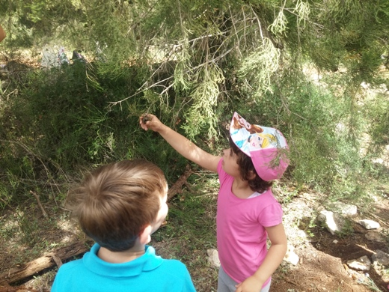
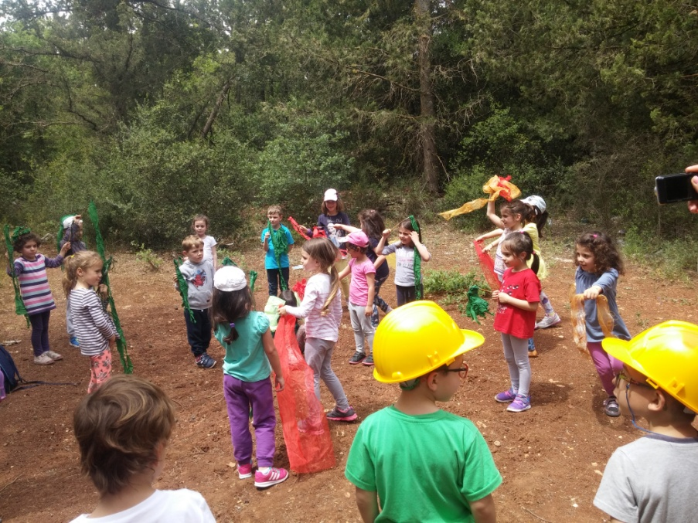
Το δάσος κινδυνεύει από την φωτιά ,η οποία εξαπλώνεται πολύ γρήγορα μια σπίθα αρκεί για να φέρει την καταστροφή και να καταστρέει τα πάντα στο πέρασμα της. Παρατηρήσαμε εικόνες με δάση καταπράσινα και τις συγκρίναμε με άλλες εικόνες που παρουσιάζουν δάση παραδομένα στις φλόγες και άλλες με καμμένη γή, που δείχνουν την καταστροφή σε όλο της το μεγαλείο.
Ζητήσαμε από τα παιδιά να τις περιγράψουν και να εκφράσουν σκέψεις και συναισθήματα.
Διαβάσαμε παραμύθια σχετικά.
Μάθαμε για την πυροσβεστική υπηρεσία και τον αριθμό κλίσης γε περίπτωση ανάγκης (199).
Παρατηρήσαμε το φυλλάδιο της πυροσβεστικής υπηρεσίας και μάθαμε πώς μπορεί να ξεκινήσει μια φωτιά, πώς θα την προλάβουμε και πως είναι στο χέρι μας να προστατέψουμε τα δάση μας.

Μάθαμε ότι το δάσος απειλείται:
- από τον άνθρωπο με την φωτιά,
- την υπερβόσκηση,
- την ρύπανση με σκουπίδια
- την κακή διαχείρηση (την ανεξέλεκτη κοπή δένδρων)
- αλλα και την ξηρασία, τους ισχυρούς άνεμους, τις χιονοπτώσεις,
- τα παθογόνα έντομα και τους μικροοργανισμούς,
- την ατμοσφαιρική ρύπανση (όξινη βροχή).

οι πυρκαγιές
Τα δάση είναι πολύτιμη πηγή ζωής!
Μας δίνουν οξυγόνο και είναι απαραίτητα για την οικολογική ισορροπία στον πλανήτη. Κάθε χρόνο , όμως απειλούνται από πυρκαγιές και θα πρέπει να κάνουμε ότι περνάει από το χέρι μας για να τα προστατέψουμε.

Μια πυρκαγιά μπορεί να ξεκινήσει…
- Από ένα αναμμένο τσιγάρο ή σπίρτο που πετιέται από περαστικούς.
- Από το κάψιμο των σκουπιδιών, των ξερών χόρτων.
- Από πεταμένα τζάμια, καθρέπτες ,γυαλιά.
- Από υπαίθριες ψησταριές
- Από εργασίες στην ύπαιθρο.

το Δάσος είναι πολύτιμο
- Καθαρίζει τον αέρα από τους ρύπους και μας δίνει οξυγόνο.
- Μας δίνει πολύτιμα υλικά: ξυλεία για έπιπλα, για οικοδομές, για κατασκευή πλοίων, για θέρμανση (καυσόξυλα)
- Μας δίνει χαρτί, καρπούς, ρετσίνι.
- Από τα ξύλα οι άνθρωποι φτιάχνουν κάρβουνα.
- Μας χαρίζει ξεκούραση, χαρά και διασκέδαση.
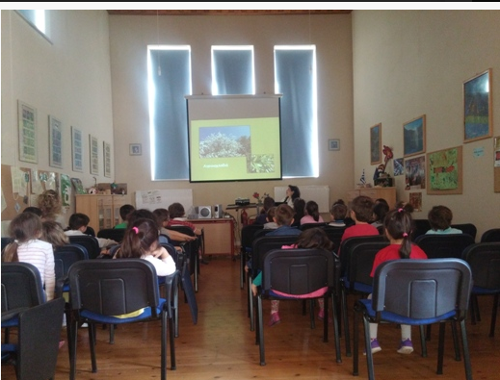


Προέκταση προγράμματος: Μελίτσα, μια μικρή ελίτσα

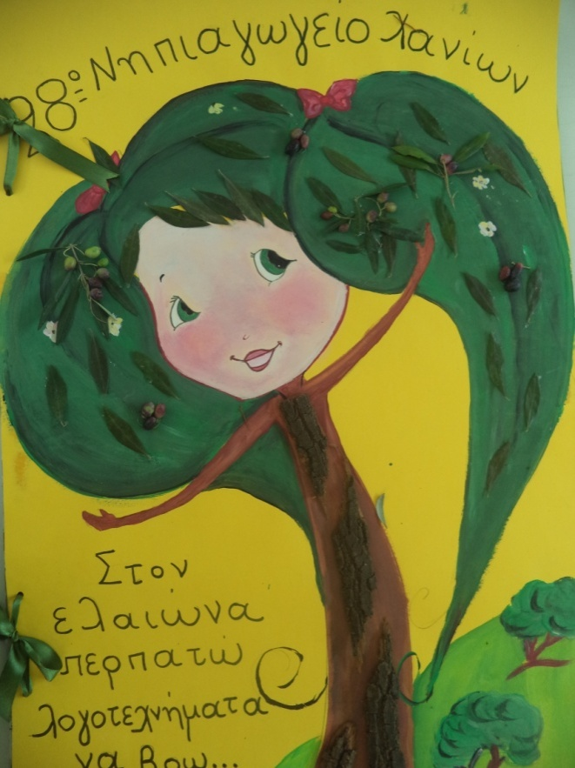
Το ενδιαφέρον των παιδιών επεκτάθηκε πέρα από τα δέντρα του δάσους, στα δέντρα που καλλιεργεί ο άνθρωπος και προσφέρουν τα αγαθά τους σε όλους εμάς. Έτσι, μιλήσαμε για την διαδικασία παραγωγής του ελαιολάδου και για τα οφέλη του στην υγεία του ανθρώπου. Συνοπτικά αναφέρουμε δραστηριότητες που σχετίστηκαν με την μελέτη της ελιάς και του λαδιού.

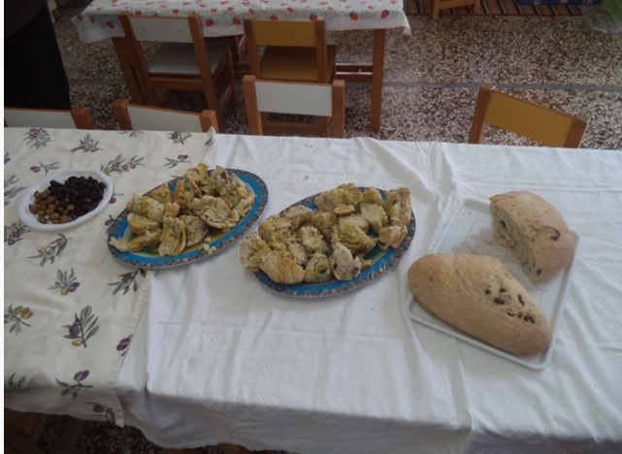
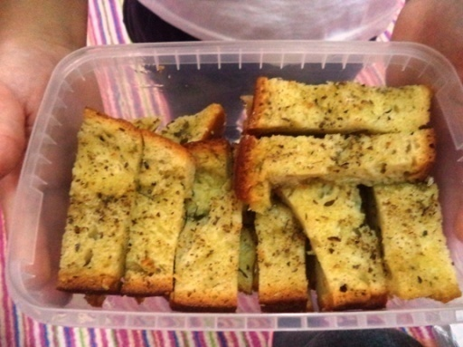
- Στο πλαίσιο γευσιγνωσίας ελιάς και ελαιολάδου δοκιμάσαμε ζεστό ψωμί με λάδι και παρασκευάσαμε ελιόψωμα.

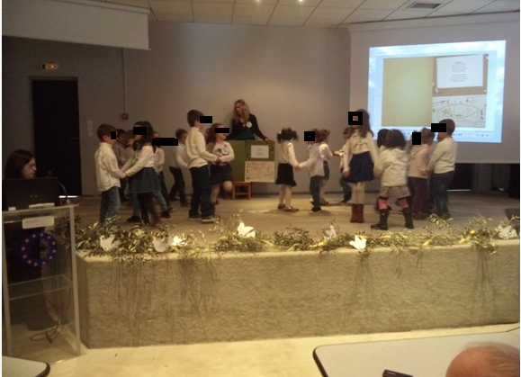
- Τα νήπια του σχολείου μας συμμετέιχαν στην εκδήλωση του ΣΕΔΗΚ (σύνδεσμος ελαιοκομικών δήμων Κρήτης), στο Μ.Α.Ι.Χ ,με το δρώμενο «στον ελαιώνα περπατώ, λογοτεχνήματα να βρω».

- Πραγματοποιήθηκε Εκπαιδευτική εκδρομή στο ελαιουργείο TERRA CRETA όπου μας ξεναγήσανε εντός του χώρου παρασκευής και τυποποίησης του ελαιολάδου.
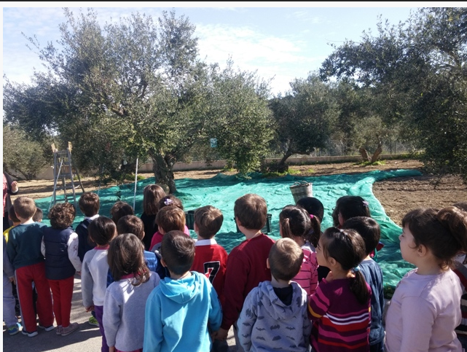

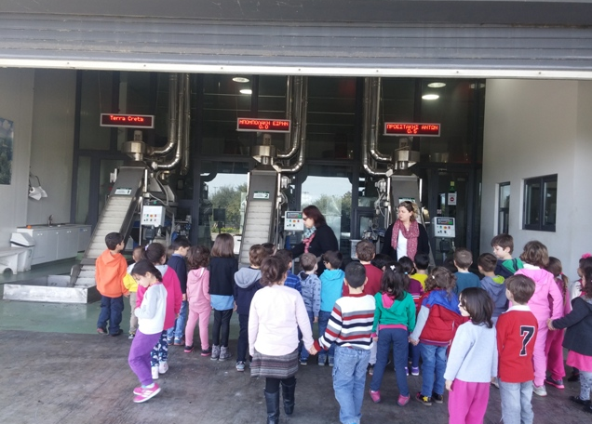

- Επισκεφτήκαμε το μουσείο ελιάς στις Βούβες. Τα νήπια αγκαλιάσαν τον κορμό της αρχαιότερης ελιάς του κόσμου και με μια κορδέλα πήραμε την περίμετρο του κορμού.

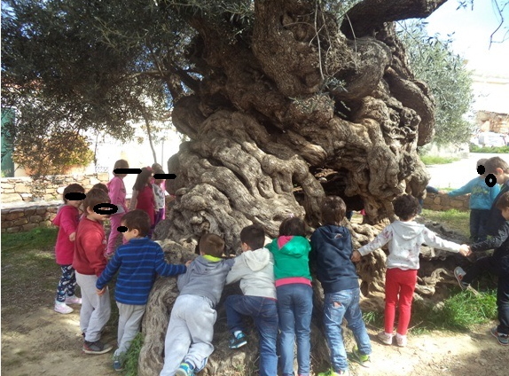

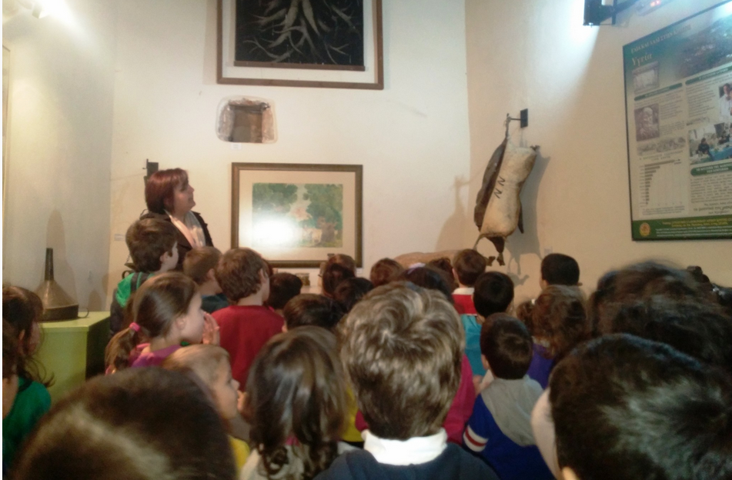

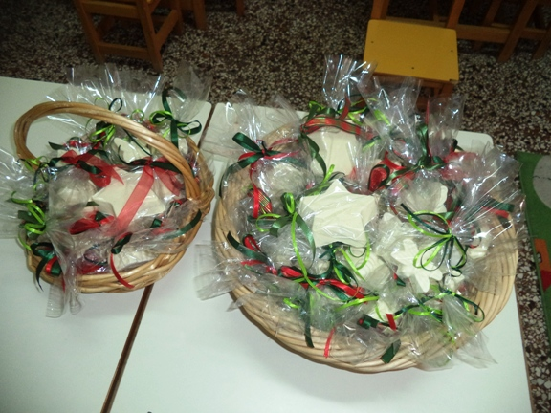
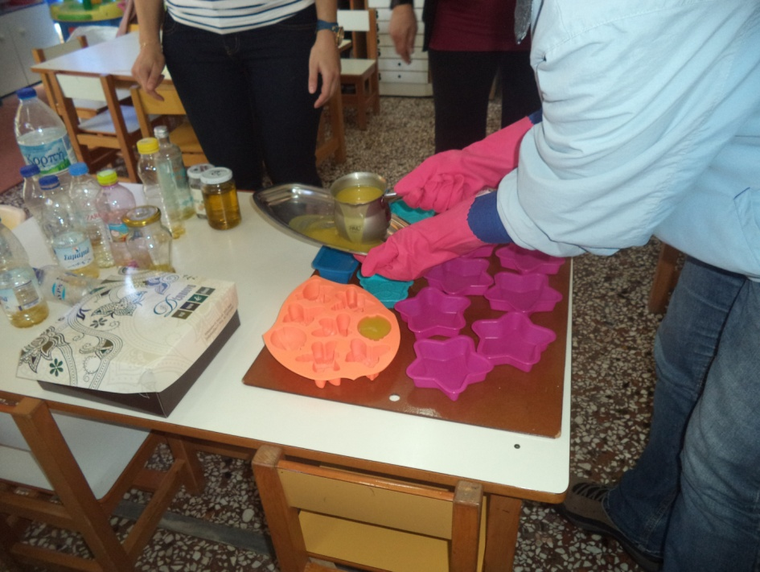
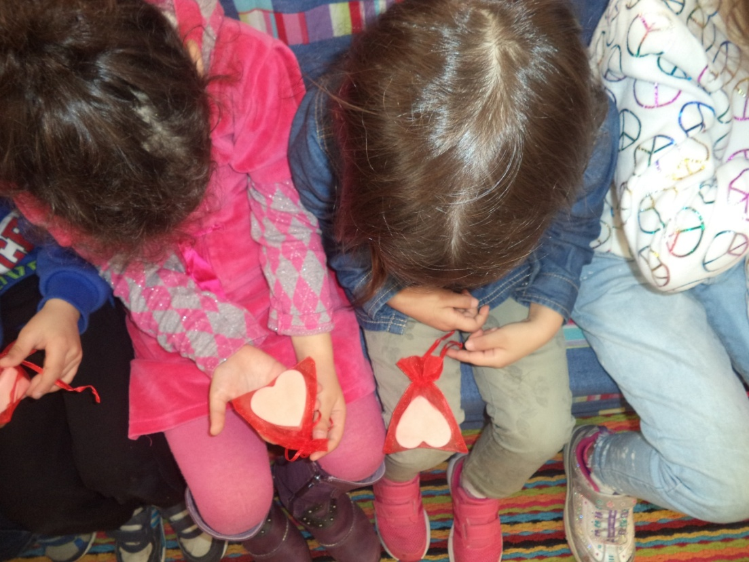
- Τέλος, παρασκευάσαμε σαπούνια από ελαιόλαδο στον χώρο του νηπιαγωγείου, με την βοήθεια της κας Παρασκευής Παρασκάκη. Η Παρασκευή και μείξη των υλικών έγινε με ασφαλές για τα νήπια τρόπο, αφού είχε προηγηθεί η σχετική προετοιμασία των υλικών ώστε να μην γίνει η χημική αντί δραση στον χώ ρο μας. Τα νήπια και οι νηπιαγωγοί κατόπιν συζήτησης αποφάσισαν να δωρίσουν τα σαπουνάκια σε συλλόγους με φιλανθρωπικους σκοπούς προκειμένου να τα χρησιμοποιήσουν σε bazar.

